|  |  |
| --- | --- |
|  |  |
|  | **Име:**  **Сава Димитров**  **ФН:**    **Курс:**  **4**  **Екип:**  **3.1 _____________________** |

 **Софийски университет**

**„Св. Климент Охридски“**

|  |
| --- |
|  |
|  |

**КУРСОВ ПРОЕКТ**

***(индивидуален)***

|  |  |
| --- | --- |
|  |  |
|  | **Съдържание**  **_____________________** |

Харта на проекта 3

Заинтересовани лица 5

Спецификация на изискванията 8

Обхват на проекта 10

Структура на работните пакети (WBS). WBS речник 13

Дейности, ключови моменти 17

Gantt диаграма, критичен път 18

Организационна структура 24

Роли и отговорности 25

Оценка на ресурсите за изпълнение на проекта по 2 начина (без COCOMO) и обобщена оценка 27

Списък на рисковете. Процедура за управление на рисковете 27

План за качеството на продукта и процеса. Процедури за приемане на работата, приключване 31

Процедури за тестване и внедряване 34

Процедури за управление на конфигурацията и промените 39

Scrum артефакти (списък потребителски истории – заглавие, роля, цел, приоритет, критерий за приемане, story points) 42

# Харта на проекта

|  |  |
| --- | --- |
| **Име на проект** | **Създаване и интегриране на единна база от данни, за електронни здравни досиета на пациенти, за всички информационни системи за обслужване на лични лекари.** |
| **Организация** | Министерство на здравеопазването |
| **Начална дата** | 03.01.2020 |
| **Крайна дата** | 18.06.2021 |
| **Описание** | Проектът е за създаване на база от данни запазваща електронни здравни досиета (ЕЗД) на пациентите в България. ЕЗД на пациент ще запазва данни като: Данни на пациента - лични данни и данни за контакт, данни за здравно осигуряване (основно и доброволно задължително), данни за кръвна група, ръст, тегло, тегло при раждане, вредни навици и др.; Данни за лекарите – лични и професионални данни – имена, адреси, специалности и т.н пряко отговорни за неговото наблюдение; Спешни контакти: роднини, близки, попечители и др. (име, роднинска връзка, адрес, телефон); Здравни контакти при спешност: лекари, имащи отношение към пациента – ОПЛ, специалисти и др. (име, специалност, адрес, телефон); Кръвна група; Кръвопреливане: колко често се е налагало до момента, на коя дата е имало кръвопреливане, какъв кръвен продукт е използван, медицинско лице извършило кръвопреливането, странични реакции; Рискови фактори: категория риск, описание на риска, период (ако е приложим), лице идентифицирало риска; Поставени до момента диагнози; и т.н.  След изграждането и завършването на тестовете на БД всички български информационни системи за обслужване на лични лекари ще трябва да интегрират тази БД в техните системи, за да бъде по-лесно за лекарите когато започват и извършват преглед на пациент. Това от своя страна ще подобри качеството на работа на личните лекарите, тъй като ще имат бърз и лесен достъп до цялата налична информация, описана по-горе, за съответния пациент. |
| **Изисквания от високо ниво** | * Базата от данни трябва да поддържа електронно здравно досие за всеки пациент по стандарти **CEN_ENV 13606-1,2,3,4** и **ISO/TS 18308.** * Добавяне/изтриване/редактиране на информация за конкретен пациент от съответното досие. * Възможност за търсене на досие в базата от данни по съответни критерии (лични данни: име, фамилия, дата на раждане и т.н.; здравно-осигурителен номер; данни на личен лекар; и т.н.) |
| **Критерий за успех** | * изискванията от високо ниво са изпълнени * има успешно завършено обучение на лекарите за работа с базата от данни * базата от данни е интегрирана в повече от 95% от информационните системи за обслужване на лични лекари. |
| **Заинтересовани лица** | * Министерство на здравеопазването – фирма възложител * НЗОК/РЗОК * ОПЛ-та * Фирма изпълнител – изграждане * Фирми изграждащи/поддържащи информационни системи за обслужване на лични лекари |
| **Бюджет** | 1 800 000 (Включен е 20% резерв. Подлежи на промяна до края на изготвянето на проекта.) |
| **Ключови моменти** | Имаме ключови моменти при завършване на всеки от етапите:   * Проектиране * Разработване * Тестване * Разработване на допълнителна система за пациентите * Обучение на лекарите за работа с базата от данни |
| **Ръководител на проекта, отговорности и ниво на пълномощия** | Ръководителя на проекта е човек от фирмата изпълнител, като неговите отговорности и пълномощия са да координира:   * Анализа и проектирането * Специфицирането на изискванията * Имплементацията и тестването * Цялостното изграждане на БД * Да следи процеса по интеграция на БД в системите за обслужване на ОПЛ |
| **Подпис** | Ръководителя на проекта .............................................  Фирма възложител ............................................. |

# Заинтересовани лица

|  |  |
| --- | --- |
| **Заинтересовано лице** | **Интерес** |
| **Министерство на здравеопазването** | Фирма възложител. Ако фирмата изпълнител не може да обучи лекарите, министерството е длъжно да намери хора които да ги обучат. |
| **НЗОК/РЗОК** | Оптимизират системите си, така че да могат да вписват в досието на пациента здравно-осигурителния му статус и също така да могат да преглеждат досиетата на пациентите при извършване на инспекция на съответната практика (клиника). |
| **ОПЛ** | Използва крайния продукт след минаването на часовете за обучение. |
| **Фирма изпълнител** | Изгражда и поддържа БД и оптимизиране ЕЗД при нужда. Извършват обучението на ОПЛ за работа с базата от данни. |
| **Фирми за ИС за обслужване на ОПЛ** | Интегрират БД в своите системи и оптимизират системите си, така че да работят с този вид електронно здравно досие. |

|  |  |  |  |
| --- | --- | --- | --- |
| **Заинтересовано лице** | **Ранг на заинтересованите лица**  **(High/Med/Low)** | **Роля** | **Цел** |
| **Министерство на здравеопазването** | **High** | **Фирма възложител** | **Има за цел да намери фирма за изграждането на БД по съответните стандарти, фирмата да ръководи проекта до неговото завършване и фирмите интегрирали БД в своите системи да обучат лекарите в България да работят с новата БД.** |
| **НЗОК/РЗОК** | **High** | **Използва частично БД** | **Има за цел да интегрира частично БД, така че системите им правилно да могат да извличат и въвеждат нужната информация за НЗОК/РЗОК от/в БД.** |
| **ОПЛ** | **High** | **Използва цялата БД и ЕЗД** | **Успешно да работи с новата БД. А резултата ще бъде в по-бързо и по-лесно преглеждане на извършените прегледи до момента, както и цялостната информация за съответния пациент (цялата медицинска информация, свързана с ОПЛ). Проверка за здравно осигуряване. Добавяне/премахване на информация от досието на пациент.**  **Няма да има нужда от хартиен архив за частните прегледи.** |
| **Фирма изпълнител** | **High** | **Изгражда и поддържа БД и ЕЗД** | **Има за цел да изгради добра БД, която да работи с ЕЗД спрямо съответните стандарти, като извърши това в рамките на поставения срок и бюджет.**  **Интереса на фирмата изпълнител е в това, че може, освен да изгради БД и ЕЗД, но и ще има възможността да ги поддържа.** |
| **Фирми за ИС за обслужване на ОПЛ** | **High** | **Интегрира БД и ЕЗД за техните системи** | **След интеграцията на БД и електронно здравно досие ще се намалят броя часове за поддръжка на тези системи, тъй като друг ще се грижи за поддръжката на БД и ЕЗД.**  **Също така лекарите използващи тези системи ще бъдат по-доволни, защото ще им бъде по-лесно да провеждат и частни прегледи, тъй като ще имат достъп до досиетата на всички пациенти в БД, но за частните прегледи ще могат само да добавят нови прегледи към досието на пациента (ще се прави проверка по УИН).** |

*\*High/Med/Low ранговете се гледат като Висок/Среден/Нисък*

Заинтересовани лица във фирмата изпълнител (в рамките на проекта):

|  |  |  |  |
| --- | --- | --- | --- |
| **Заинтересовано лице** | **Ранг на заинтересованите лица**  **(High/Med/Low)** | **Роля** | **Цел** |
| **Фирма изпълнител** | **High** | ръководител на проекта | успешно реализиране на изготвения от него план за протичане на проекта |
|  | **Med** | финансов мениджър | успешно контролиране на разходите по проекта |
|  | **Med** | бизнес аналитик | успешно определяне на изискванията на клиента |
|  | **Med** | разработчици на бази от данни | успешно изграждане на базата от данни, отговаряща на стандартите на клиента |
|  | **Med** | инженер по качеството | успешно управление и осигуряване на качеството по процеса на изграждане на проекта |
|  |  |  |  |
| **Фирми за ИС за обслужване на ОПЛ** | **Low** | лектор | успешно обучение на ОПЛ, които след това безпроблемно да работят с новата БД в системите за обслужване на лични лекари |

*\*High/Med/Low ранговете се гледат като Висок/Среден/Нисък*

# Спецификация на изискванията

|  |  |  |  |
| --- | --- | --- | --- |
| **Категория** | **Изискване** | **Заинтересовано лице** | **Критерий за приемане на изискването за завършено** |
| **Функционални изисквания** | Базата от данни трябва да поддържа електронно здравно досие за всеки пациент по стандарти **CEN_ENV 13606-1,2,3,4** и **ISO/TS 18308** | Министерство на здравеопазването | ЕЗД да бъде изградено по стандарти **CEN_ENV 13606-1,2,3,4** и **ISO/TS 18308** |
| **Функционални изисквания** | Възможност за търсене на досие в базата от данни по съответни критерии (лични данни: име, фамилия, дата на раждане и т.н.; здравно-осигурителен номер; и данни на личен лекар) | ОПЛ  НЗОК/РЗОК | Да може да се търси досие поне по ЕГН на пациента (заради ОПЛ и НЗОК/РЗОК), здравно-осигурителен номер на пациента (заради ОПЛ) и данни на личния лекар (заради НЗОК/РЗОК) |
| **Функционални изисквания** | Редактиране (добавяне/изтриване) на информация за конкретен пациент в съответното досие | ОПЛ | Личния лекар да може да променя личните данни на своите пациенти, спешни контакти, здравни контакти, кръвопреливания и други. |
| **Функционални изисквания** | Добавяне на извършен преглед на пациент към досието му | ОПЛ | Успешно да се добавя информацията за новоизвършения преглед. |
| **Функционални изисквания** | Редактиране на данните за лекарите в електронно здравно досие | НЗОК/РЗОК | При смяна на личния лекар НЗОК има правото да смени данните за лекаря на съответния пациент |
| **Функционални изисквания** | Възможност за търсене по номер на амбулаторен лист (за справки при направени месечни/седмични/дневни отчети) | НЗОК/РЗОК | При въвеждане на номер на амбулаторен лист трябва да се изведе досието в което е конкретния амбулаторен лист и самия той. |
| **Нефункционални изисквания** | Обработване на множество заявки едновременно |  | Когато двама или повече лекари искат да изведът информация или да я запазят в БД, тя трябва успешно и едновременно да бъде запазена/изведена. |
| **Нефункционални изисквания** | Търсенето в БД трябва да става бързо | ОПЛ  НЗОК/РЗОК | Критерий за успех от фирмата изпълнител: Приема се за успешно завършено изискване, ако търсенето е не по-бавно от 2-5 секунди. |
| **Нефункционални изисквания** | Редактирането на информация в БД трябва да се извършва за кратко време |  | Максимум до 10 секунди, ако информацията е по-голяма като обем |
| **Нефункционални изисквания** | Да има нива на достъп до информацията за съответните институции | Министерство на здравеопазването | ОПЛ: Високо ниво на достъп като: търсене на досие, редакция на информация, добавяне на нова информация и т.н.  НЗОК/РЗОК: Ограничено ниво на достъп като: търсене в базата от данни за справки, промяна на статуса за здравноосигуряване на пациент и редакция на здравни контакти. |
| **Нефункционални изисквания** | БД може да бъде неактивна максимум 5-10 часа в годината, като в един ден може да бъде максимум 1 час неактивна | Министерство на здравеопазването  ОПЛ  НЗОК/РЗОК | Счита се за изпълнено, ако се достигне успеваемост в поне 99% от случайте. |

# Обхват на проекта

|  |
| --- |
| **Цел на проекта** |
| Целта на проекта е да се създаде единна база от данни, която да се ползва от всички системи за обслужване на лични лекари. Самата база от данни ще представлява склад за електронни здравни досиета, съобразени със стандартите **CEN_ENV 13606-1,2,3,4** и **ISO/TS 18308** (описание на стандартите ще бъде приложено към проекта).Личните лекари, използващи базата от данни ще могат да добавят/редактират/премахват информация от досието на съответен пациент, записан при тях. Разпознаването на това кой пациент при кого е записан ще става по УИН на лекаря. Всеки извършен преглед на пациент ще може да се добавя към неговото досие.  Личните лекари ще могат да достъпват досиетата на пациенти, които не са записани при тях по здравно-осигурителен номер на пациента. В този случай лекаря няма да може да редактира или премахва информация от досието на пациента, а ще може само да добавя извършения преглед. Причината за това е от съображения за сигурност на данните на пациентите. По този начин ще могат лесно да се извършват и частни прегледи. Това ще помогне и в случайте когато личен лекар е в отпуск, друг лекар при когото се прехвърлят временно пациентите ще може да им достъпва досиетата и ще вижда цялата нужна информация за извършването на прегледа, за да няма лекарски грешки. |
| **Резултати** |
| При завършване на етапа на проектиране трябва да имаме:   * Извършен анализ на системи за обслужване на ОПЛ използващи единна база от данни (български и чуждестранни) * Изготвен списък с изисквания (функционални/нефункционални) * Изготвен списък с потребителски случаи * Списък с допълнителни спецификации   При завършване на етапа на разработване трябва да имаме:   * Създадени са таблици в БД свързани с данните, които трябва да съдържа ЕЗД * Цялостната БД е изградена, и може да бъде започнато тестването ѝ   При завършване на етапа на тестване трябва да имаме:   * База от данни минала успешно всички тестове и готова за интеграция   При завършване на етапа на разработване на допълнителна система за пациентите трябва да имаме:   * Готов web site през който пациентите да достъпват своите досиета, при ограничен достъп, т.е. само за преглед.   При завършване на етапа на обучение на лекарите за работа с базата от данни трябва да имаме:   * Поне 95% от личните лекари в страната са обучени да използват новата база от данни |
| **Ключови резултати** |
| * Завършване на етапа на проектиране - 06.04.2020 * Завършване на етапа на разработване – 15.05.2020 * Завършване на етапа на тестване – 30.08.2021 * Завършване на етапа на разработване на допълнителна система за пациентите - 26.02.2021 * Завършване на етапа на обучение на лекарите за работа с базата от данни - 28.05.2021 |
| **Технически изисквания** |
| Спецификация на изискванията |
| **Допускания** |
| * Проектът ще бъде завършен в оказания срок. * Няма да се надвишава отпуснатия бюджет. * Ако проектът бъде завършен в по-кратък срок от оказания ще бъдат предоставени бонуси към фирмата изпълнител и към фирмите интегриращи новата БД, като тези бонуси ще бъдат включени в общия бюджет като резерв към него (20% резерв). * При спазване на точния срок бонуси не се получават и резерва остава при фирмата възложител. * При прехвърляне на оказания срок, с повече от месец, се заплаща неустойка в рамките на 10% от резерва. * За обучението на лекарите ще бъдат наети помещения предварително и ще бъде изготвен план по дни и часове за обучението * Фирмите за ИС за обслужване на лични лекари ще бъдат предварително уведомени за нуждата от интеграция на новата БД и ще им бъде предоставена документация за базата от данни поне 1 месец преди започването на интеграцията |
| **Рискове** |
| * Промяна на клиентски изисквания * Твърде ниско изградено ниво на сигурност, заради интегрирането на базата от данни в системите за обслужване на лични лекари * Да не се спазят всички изисквания на стандартите за ЕЗД * Сървърите за базата от данни да не успеят да поемат трафика на информация |
| **Преглеждащ крайните резултати** |
| Хората, които ще прегледат крайния резултат са ръководителят на проекта и упълномощен човек от фирмата възложител. |
| **Критерии за приемане** |
| * Базата от данни е успешно изградена * Тестването на БД е минало успешно * Има успешно завършено обучение на лекарите за работа с базата от данни. * Базата от данни е интегрирана в повече от 95% от информационните системи за обслужване на лични лекари. * При интеграцията са спазени изискванията:  1. Лекарите да могат по УИН да достъпват само своите пациенти 2. При нужда да достъпват и други досиета, но само да добавят нов преглед, без да имат правото да редактират информация  * Базата от данни създава логови файлове за по-лесна поддръжка и проследяване за нередности (нарушаване на сигурността) * В базата от данни ще могат едновременно да пишат и четът поне 2000 лекаря * Базата от данни ще бъде лесна за интеграция * Ще бъде лесна за поддръжка, с постоянно наблюдение от съображения за сигурност |
| **Подписи**  Ръководителя на проекта .............................................  Фирма възложител ............................................. |

# Структура на работните пакети (WBS). WBS речник

WBS речник

|  |  |
| --- | --- |
| Елемент от WBS | Описание |
| Изготвяне на харта на проекта | В хартата се описват най-опорните характеристики на проекта:   * Начална и крайна дата * Кратко описание * Критерии за успех на проекта * Заинтересованите лица * Целия бюджет за изпълнение на проекта   Накрая се подписва от определените за целта лица. |
| Подписване на хартата на проекта | При приемане на хартата от всички страни тя се подписва, което служи като валидация на хартата. |
| Изготвяне на план на проекта | Плана на проекта включва изготвени:   * Харта на проекта * Обхват на проекта * Структура на работните пакети * Ключови резултати * Допълнителни планове  1. План за управление на финансови ресурси 2. План за управление на качеството 3. План за управление на рисковете |
| Изготвяне на план за управление на рисковете | Планът включва списък с идентифицирани и анализирани рискове и се изготвя стратегия за управлението им. В него се разглеждат подходи за управлението на рисковете. За всеки риск се представя ситуация в която може да се появи. |
| Изготвяне на план за качеството и приемане на продукта | Планът показва какво се изисква да бъде завършено, за да може проектът да бъде готов за приемане, т.е. да е завършен успешно и качествено. |
| Изготвяне на план за тестване | В този план се описва как ще се подходи при тестването на проекта. Описва се всеки подход как ще бъде използван, какво ще се използва в него и в кои случаи тестът е минал успешно. |
| Изготвяне на план за управление на конфигурацията и промените | В него се включват начините по които ще се управляват промените и кои са отговорни за разглеждането на тези промени. Включва всичко, което е нужно да се извърши по тези промени, като са подредени по приоритет. Освен това се включват и ресурсите които ще са нужни, като хора, финанси и т.н. |
| Анализ на системи за обслужване на ОПЛ използващи единна база от данни (български и чуждестранни) | Анализа включва цялата намерена информация за такива системи, как използват базите си от данни, как са имплементирани и интегрирани. Включва и съпоставка между тях, за да се избере най-добрия подход при изграждането на базата от данни за проекта. |
| Списък с изисквания (функционални/нефункционални) | Включва всички събрани изисквания за функционалността на базата от данни от фирмата възложител, интервюта с ОПЛ-та и НЗОК/РЗОК. |
| Списък с потребителски случаи | Изготвя се списък с всички примерни използвания на базата от данни, което ще помогне при изграждането на базата от данни и нейното тестване. |
| Създаване на дизайн на базата от данни | Оказване на поведението на базата от данни, което трябва да се постигне при нейното създаване. Определя се системата, която ще управлява базите от данни, създава се логически модел на данните и се създава физическия модел. Създава се и E/R модел, който представя връзките между отделните таблици. |
| Създаване на базата от данни спрямо изградения дизайн | Създава се базата от данни спрямо изградения дизайн. |
| Изготвяне на план за интеграция | Създава се документация за базата от данни, която да се предостави на фирмите за ИС за обслужване на ОПЛ, за да се запознаят с дизайна на базата от данни и да направят свой план по който да я интегрират в системите си. |
| Създаване на тестови случаи, чрез потребителските случаи | Спрямо създадените потребителски случаи се създава таблица с тестове и очаквания резултат от изпълнението им. Оказва се как ще се извърши оценката на теста, за да бъде приет за успешен. |
| Изпълнение на тестовете | Тестовете оказани в таблицата с тестове се изпълняват и се извеждат резултатите. |
| Извличане и преглед на тестовите резултати | Изведените резултати се преглеждат и се оценяват спрямо дадените критерии за оценка на теста и се проверява дали е приет за успешен или не. |
| Поправяне на грешките от тестовите резултати | Тук се поправят грешките получени при резултатите от тестовете. |
| Разработване на допълнителна система за пациенти | Разработен Web site, през който пациентите ще могат да достъпват своите досиета и ще могат да ги преглеждат. |
| Изготвяне на план за обучение | Плана включва дни от седмицата и часове в които ще се провеждат обученията, както и местата на които ще се провеждат. Целия график ще бъде подреден по градове. |
| Изготвяне на материали за обучение | Материали включващи кратки „задачи“, които са лесно осезаеми и разбираеми. Просто да се покаже на лекарите какво е новото в системите, които са ползвали до сега. |
| Провеждане на обучение | Изпълняват се задачите определени в материалите за обучение. |
| Финален преглед на проекта | Извършва се преглед на готовия проект, за да се провери дали всички изисквания, за приемане на продукта, са изпълнени. |
| Изготвяне на цялостната документация за проекта | Изготвя се документ съдържащ описание (техническо и нетехническо) на системата, на базата от данни и разработения сайт за пациентите. |
| Приемане от клиента | Завършеният проект се предава на клиента/спонсора за експлоатация. |

# Дейности, ключови моменти

|  |  |
| --- | --- |
| **Ключови резултати** | **Дата** |
| Завършване на етапа на иницииране (М1) | **10.01.2020** |
| Завършване на етапа на планиране (М2) | **19.03.2020** |
| Завършване на етапа на проектиране (М3) | **06.04.2020** |
| Завършване на етапа на разработване (М4) | **15.05.2020** |
| Завършване на етапа на тестване (М5) | **31.07.2021** |
| Завършване на етапа на разработване на допълнителна система за пациентите (М6) | **26.02.2021** |
| Завършване на етапа на обучение на лекарите за работа с базата от данни (М7) | **28.05.2021** |
| **Край на проекта** | **18.06.2021** |

|  |  |
| --- | --- |
| **Дейност** | **Продължителност (работни дни)** |
| Изготвяне на харта на проекта | 5 |
| Подписване на хартата на проекта | 1 |
| Изготвяне на план на проекта | 5 |
| Изготвяне на план за управление на рисковете | 5 |
| Изготвяне на план за качеството и приемане на продукта | 5 |
| Изготвяне на план за тестване | 5 |
| Изготвяне на план за управление на конфигурацията и промените | 5 |
| Анализ на системи за обслужване на ОПЛ използващи единна база от данни (български и чуждестранни) | 6 |
| Списък с изисквания (функционални/нефункционални) | 9 |
| Списък с потребителски случаи | 8 |
| Създаване на дизайн на базата от данни | 12 |
| Създаване на базата от данни спрямо изградения дизайн | 14 |
| Изготвяне на план за интеграция | 15 |
| Създаване на тестови случаи, чрез потребителските случаи | 15 |
| Изпълнение на тестовете | 10 |
| Извличане и преглед на тестовите резултати | 10 |
| Поправяне на грешките от тестовите резултати | 20 |
| Разработване на допълнителна система за пациенти | 150 |
| Изготвяне на план за обучение | 20 |
| Изготвяне на материали за обучение | 15 |
| Провеждане на обучение | 30 |
| Финален преглед на проекта | 3 |
| Изготвяне на цялостната документация за проекта | 10 |
| Приемане от клиента | 1 |

# Gantt диаграма, критичен път

|  |  |  |  |
| --- | --- | --- | --- |
| **Име на задача** | **Съкратено записване** | **Продължителност (работни дни)** | **Зависимост** |
| Изготвяне на харта на проекта | Т1 | 5 |  |
| Подписване на хартата на проекта | Т2 | 1 | Т1 |
| Изготвяне на план на проекта | Т3 | 5 | Т2 (М1) |
| Изготвяне на план за управление на рисковете | Т4 | 5 | Т2 (М1) |
| Изготвяне на план за качеството и приемане на продукта | Т5 | 5 | Т2 (М1) |
| Изготвяне на план за тестване | Т6 | 5 | Т10 |
| Изготвяне на план за управление на конфигурацията и промените | Т7 | 5 | Т2 (М1) |
| Анализ на системи за обслужване на ОПЛ използващи единна база от данни (български и чуждестранни) | Т8 | 6 | Т2(М1) |
| Списък с изисквания (функционални/нефункционални) | Т9 | 9 | Т8 |
| Списък с потребителски случаи | Т10 | 8 | Т9 |
| Създаване на дизайн на базата от данни | Т11 | 12 | Т10, Т6 |
| Създаване на базата от данни спрямо изградения дизайн | Т12 | 14 | Т11(М3) |
| Изготвяне на план за интеграция | Т13 | 15 | T12 |
| Създаване на тестови случаи, чрез потребителските случаи | Т14 | 15 | Т13(М4) |
| Изпълнение на тестовете | Т15 | 10 | Т14 |
| Извличане и преглед на тестовите резултати | Т16 | 10 | Т15 |
| Поправяне на грешките от тестовите резултати | Т17 | 20 | Т16 |
| Разработване на допълнителна система за пациенти | Т18 | 150 | Т17(М5) |
| Изготвяне на план за обучение | Т19 | 20 | Т18(М6) |
| Изготвяне на материали за обучение | Т20 | 15 | Т18(М6) |
| Провеждане на обучение | Т21 | 30 | Т19, Т20 |
| Финален преглед на проекта | Т22 | 3 | Т21(М7) |
| Изготвяне на цялостната документация за проекта | Т23 | 10 | Т22 |
| Приемане от клиента | Т24 | 1 | Т23 |

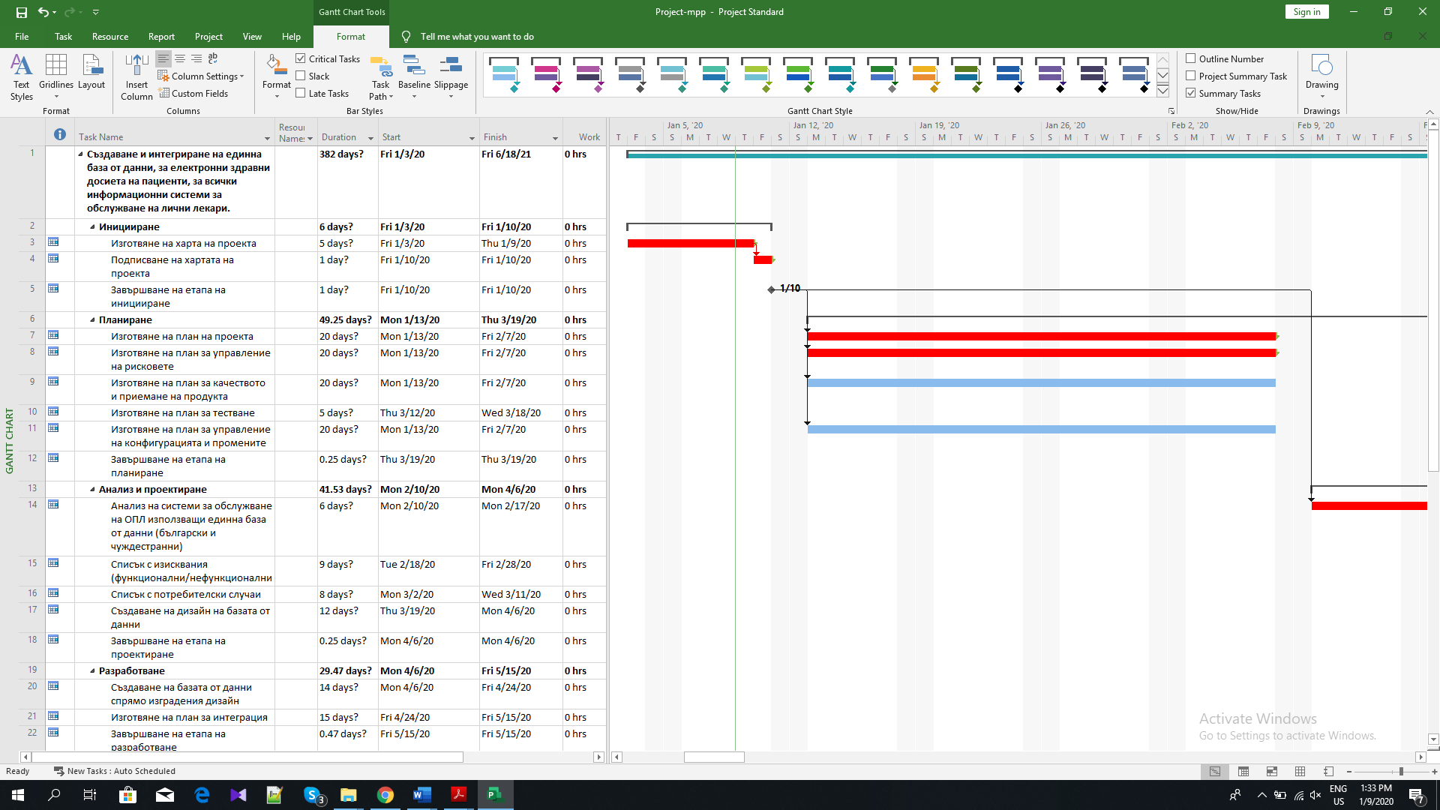

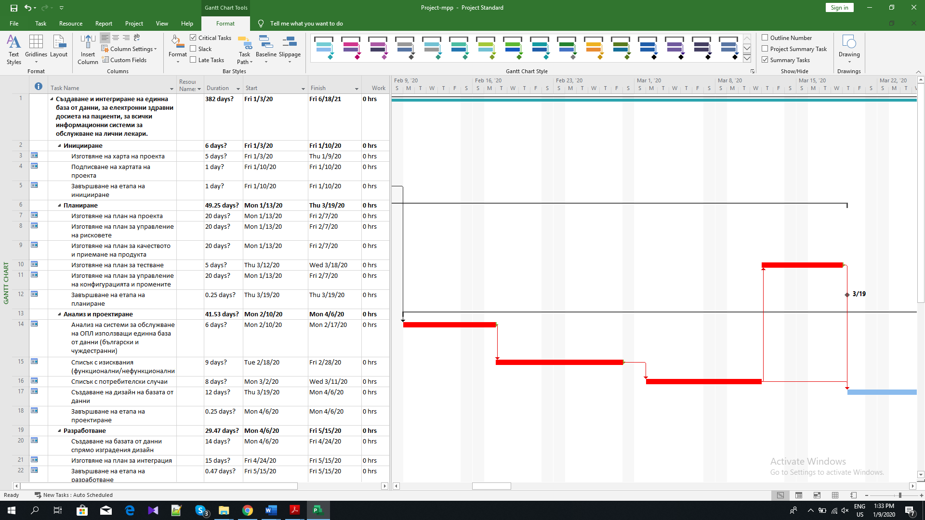

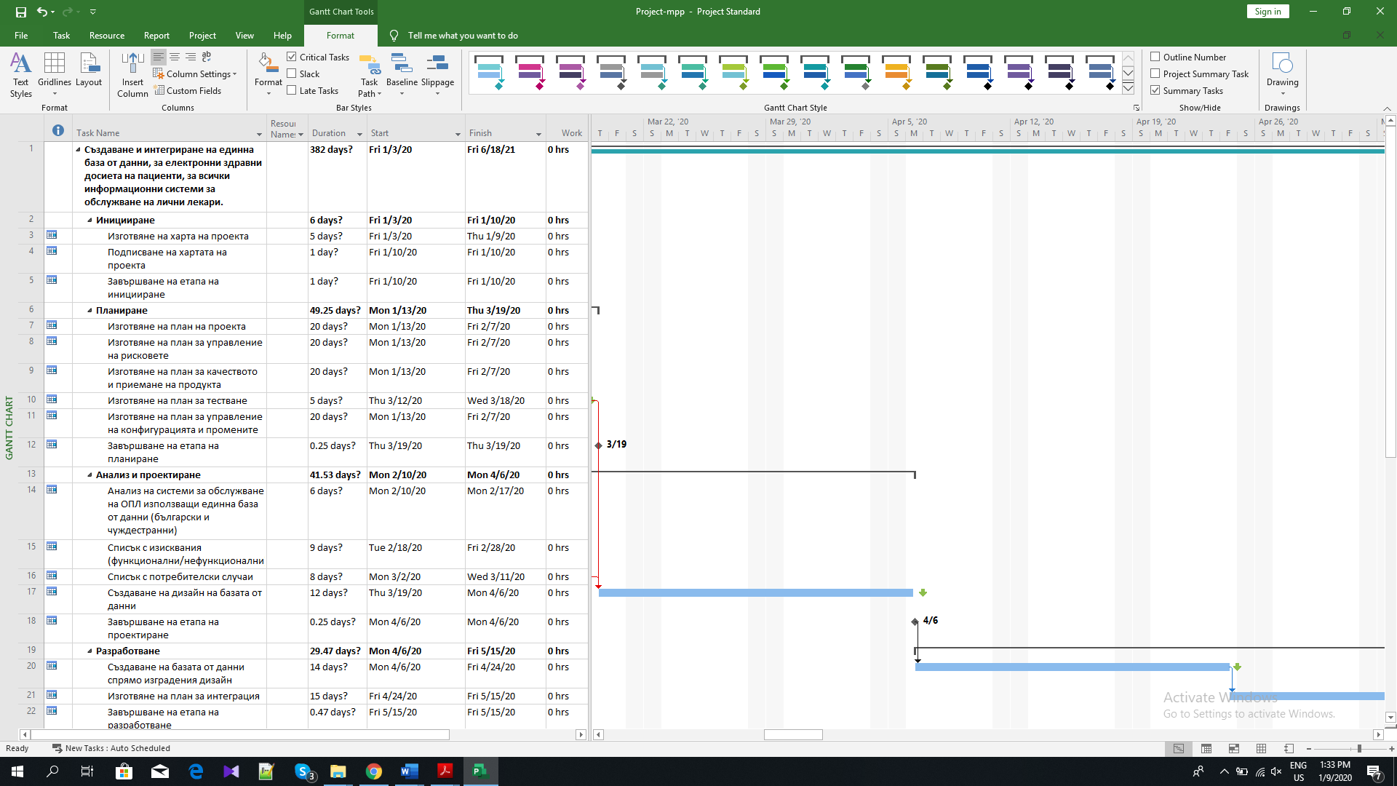

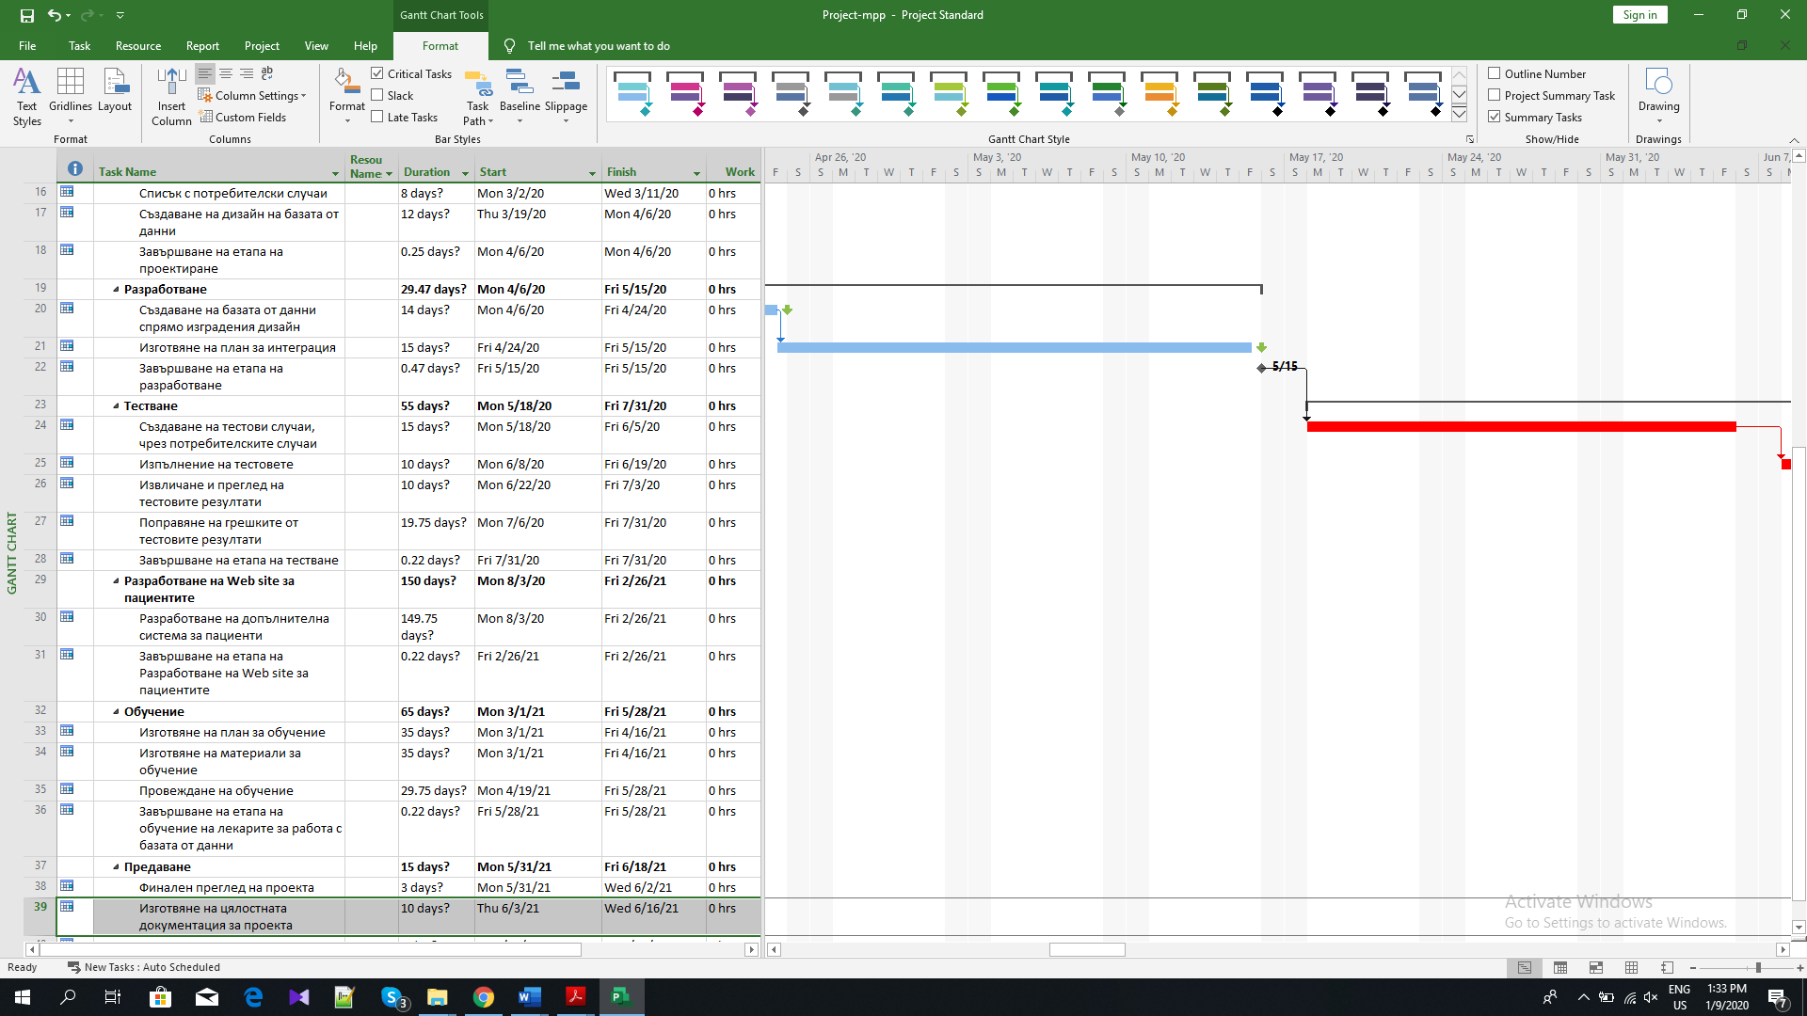

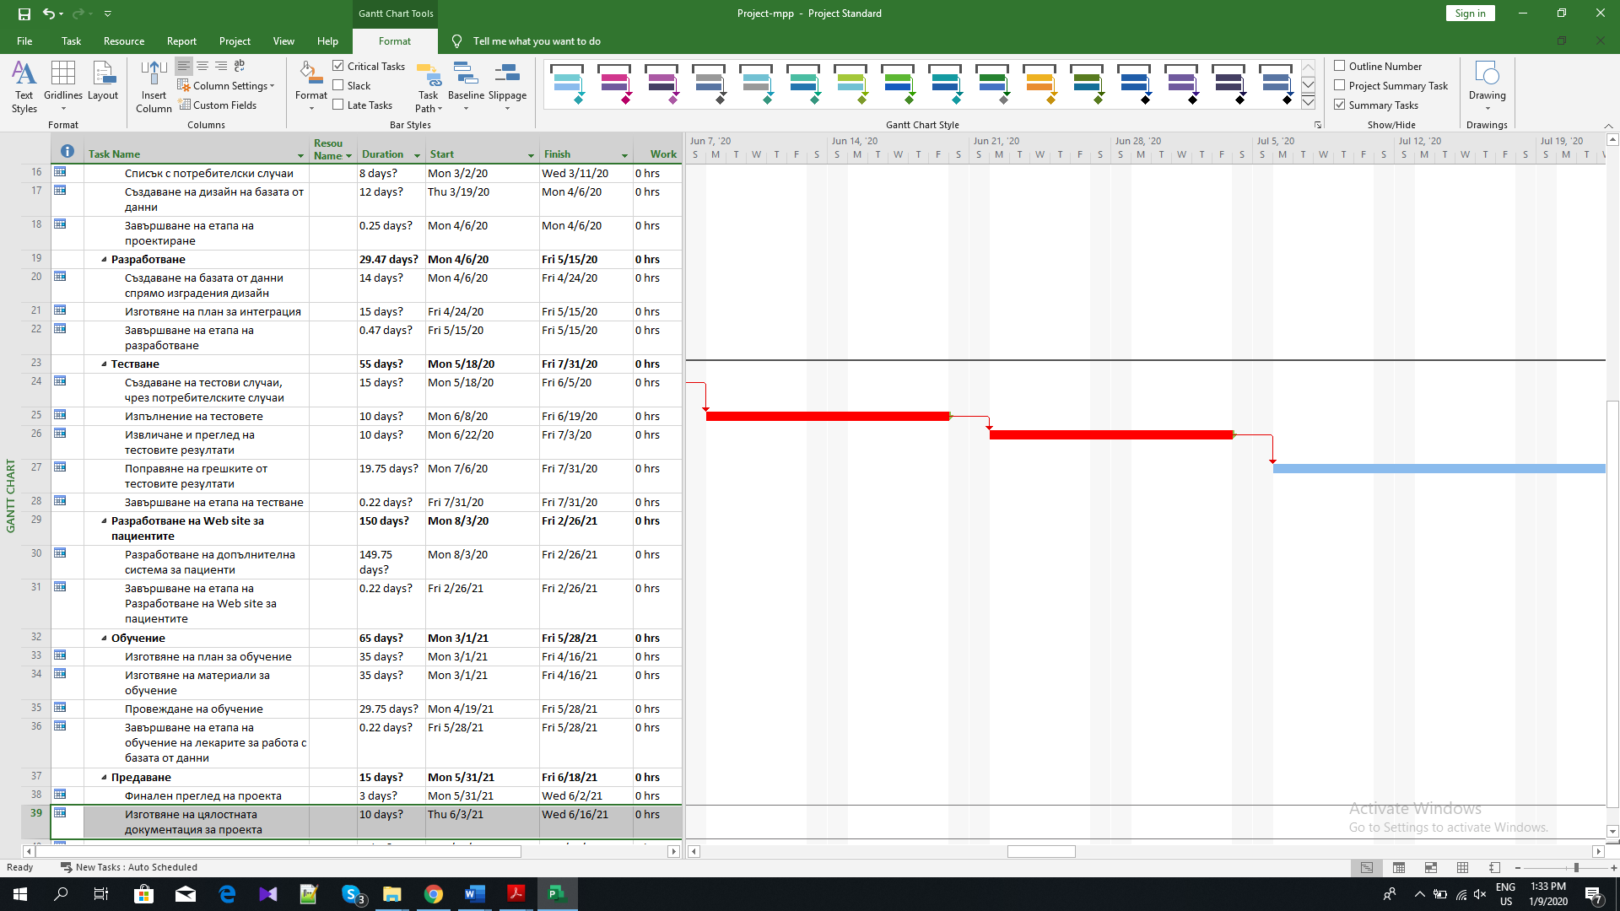

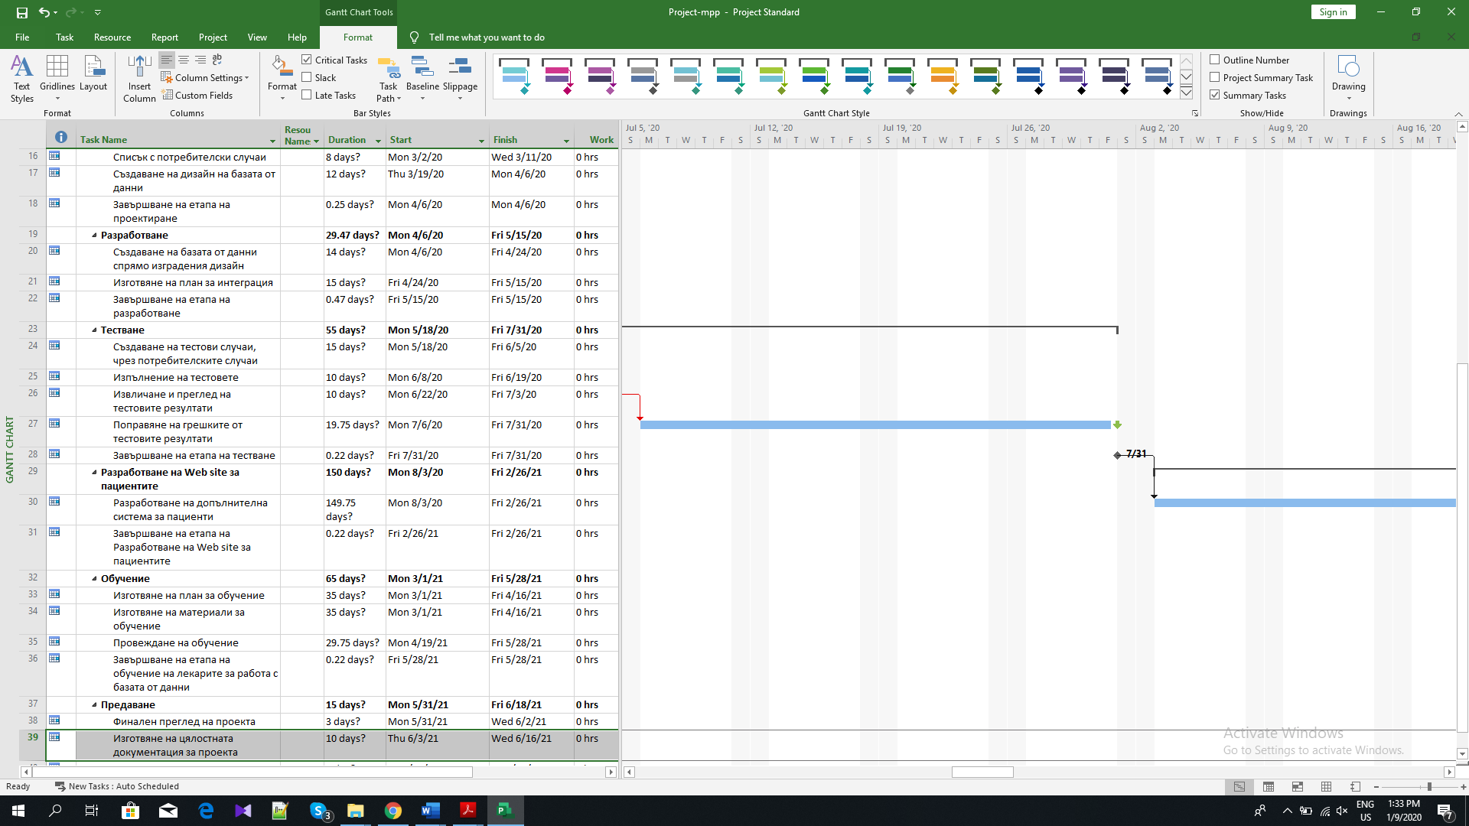

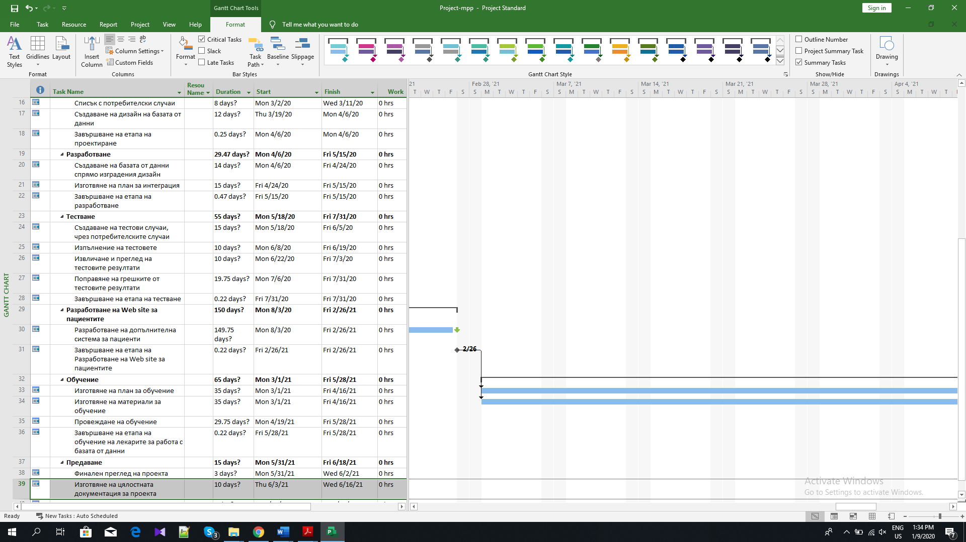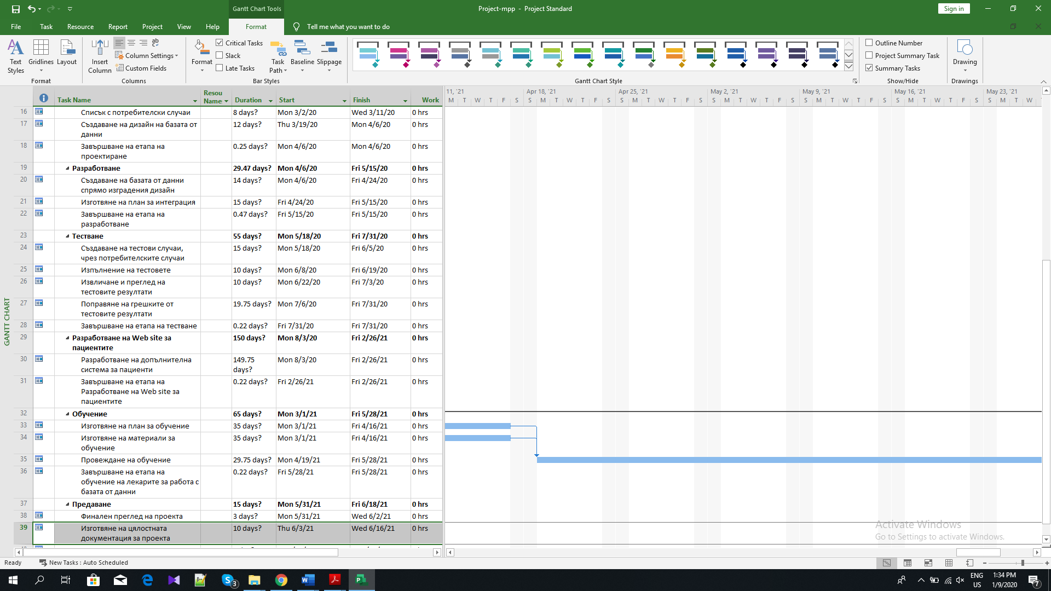

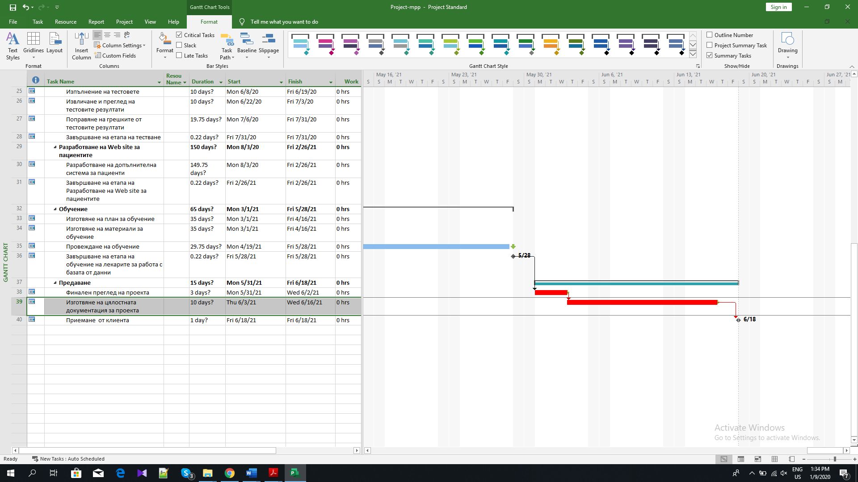

# Организационна структура

Организационната структура, която ще се използва за осъществяването на проекта е хибридна. Най-отгоре ще е ръководителя на проекта, като той ще е прекия началник на отделните ръководители на екипите.

Членовете на екипите докладват на съответния ръководител на екипа, а той от своя страна на ръководителя на проекта. Целите на ръководителя на екипа (човек от самия екип, а не конкретен ръководиел) е да разпределя задачите между хората в екипа и когато му дадът информация относно проекта да направи оценка на работата. Въпреки работата на ръководителите на подекипите, ръководителя на проекта има много по-голямо влияние върху проекта защото той е длъжен да спазва разписание на проекта, той организира работата на подекипи, той е човека който дава обратна връзка към фирмата възложител за работата върху проекта след всяка фаза. Ръководителя на проекта също така следи за възникнали проблеми в процеса на работа върху проекта.

За конкретния проект не е формиран екип от членовете на конкретната фирма, а участват всички хора от фирмата, т.е. се използва целия ресурс на фирмата изпълнител. След завършването на проекта фирмата изпълнител може да продължи договора си с Министерството на здравеопазването и да поддържа базата от данни, но и да си продължи работата върху други проекти.

# Роли и отговорности

|  |  |
| --- | --- |
| Роля | Отговорност |
| Ръководител на проекта | Неговата основна отговорност е да ръководи проекта и да поддържа средата за добро развитие на процесите. Той е човека който ръководи и планира всички ресурси за целия период на проекта.  Той съгласува решенията си с фирмата възложител, финансовия мениджър и ръководителите на екипите. |
| Финансов мениджър | Неговата отговорност е да разпределя и контролира правилно определения бюджет по време на цялото изпълнение на проекта. |
| Бизнес аналитик | На него се пада отговорността да извърши анализа на възможни източници за бизнес изискванията. Той провежда интервютата със заинтересованите лица, като: ОПЛ и НЗОК/РЗОК. Извършва анализа на базите от данни на системи обслужващи ОПЛ-та. Изготвя списъка с потребителски случаи. |
| Разработчици на бази от данни | Разработват базата от данни спрямо определените за проекта стандарти. Регистрират и управляват достъпа на потребителите до базите от данни в съответствие с правилата за достъп, зададени от бизнес анализатора и поискани от клиента. |
| Инженер по качеството | На базата на потребителските случаи извършва тестването на базата от данни. Той прави прегледа на резултатите от тестовете и прави оценка на преминатите и непреминатите тестове, и прави списък на проблемните места и ги предава на разработчиците, за да бъдат оправени. |
| Лектор | Отговорността му е да извърши успешно обучението. |

# Оценка на ресурсите за изпълнение на проекта по 2 начина (без COCOMO) и обобщена оценка

...

# Списък на рисковете. Процедура за управление на рисковете

1. **Списък на рисковете:**

* Промяна на клиентски изисквания
* Твърде ниско изградено ниво на сигурност, заради интегрирането на базата от данни в системите за обслужване на лични лекари
* Сървърите за базата от данни да не успеят да поемат трафика на информация
* Грешна оценка на необходимото време за разработка на изискванията по спецификацията на проекта.
* Избраните технологии не отговарят на очакванията на екипа и изискванията на проекта.
* Неразбиране на изискванията от страна на екипа
* Рискове, които не могат да бъдат контролирани от екипа.
* Недостъпност до системата поради неработещ сървър, база или др
* Проведенето обучение за работа със системата е неефикасно

Определени категории рискове:

1. Вътрешен - Свързан с екипа, предлагания продукт или услуга, клиента и др.
2. Външен - Свързан с правителството, закони и др.
3. Технически - Свързан с използваните технологии за проекта и технически умения на екипа.
4. Непредвидим - Риск, който не може да бъде предвиден

|  |  |  |  |  |  |  |  |  |  |
| --- | --- | --- | --- | --- | --- | --- | --- | --- | --- |
| № | Име | Категория | Създател/  заинт. лице | Описание | *P* | Въздействие | Стратегия | действия за смекчаване | план при настъпване |
| 1 | Промяна на клиентски изисквания | Вътрешен | Ръководител на проекта | Увеличаване на задачите  Промяна на съществуващи компоненти | 60% | 55% | Смекчаване | Организиране на множество срещи за изясняване на изискванията. Провеждане на регулярни срещи с клиента за уточнения | Срещи за уточняване  на промените. Плануване на промените |
| 2 | Твърде ниско изградено ниво на сигурност, заради интегрирането на базата от данни в системите за обслужване на лични лекари | Външен |  | При интегрирането фирмите за ИС за лични лекари да не успеят да достигнат нужното ниво на сигурност спрямо оказания стандарт | 50% | 70% | Смекчаване | Възможно най-добре описани в документацията мерки за сигурност, т.е. възможно най-подробно и разбираемо | Проверки на системите от специалисти по сигурност и отстраняване на проблемите |
| 3 | Сървърите за базата от данни да не успеят да поемат трафика на информация | Вътрешен | Ръководител на проекта | Взетите сървъри да са твърде слаби, т.е. да не е бил добре предсказан трафика на информация | 5% | 55% | Приемане | Екипът приема, че този риск е възможен, но  същевременно е малко вероятен. | “Upgrade” на сървърите или намиране на нови |
| 4 | Грешна оценка на необходимото време за разработка на изискванията по спецификацията на проекта. | Вътрешен | Ръководител на проекта | Закъснение с изпълняване срокове | 45% | 60% | Смекчаване | Добро планиране на необходимото време за работа. Оставяне на време за евентуално наваксване на работата | Удължаване на срока на проекта. Извънредна работа. Увеличаване на екипа |
| 5 | Избраните технологии не отговарят на очакванията на екипа и изискванията на проекта. | Технически | Системен архитект | Избор на друга технология. Загуба на време | 10% | 35% | Приемане | Екипът приема, че този риск е възможен, но същевременно е малко вероятен. | Консултиране със специалист в областта. Планиране на промените |
| 6 | Неразбиране на изискванията от страна на екипа | Вътрешен | Бизнес аналитик | Забавяне на задачи. Необходимост от допълнителни срещи за изясняване на изискванията | 30% | 35% | Смекчаване | Членовете на екипа да участват в регулярните срещи за събиране и уточняване на изискванията | Провеждане на срещи межу екипа за уточняване. При необходимост провеждане на нови срещи с клиента |
| 7 | Рискове, които не могат да бъдат контролирани от екипа. | Външен, Непредсказуем | Ръководител на проекта | Неясни | 5% | 10% | Приемане | Екипът приема, че такива рискове са възможни, но са малко вероятни | Обсъждане на различните варианти за решаване на проблемите |
| 8 | Недостъпност до системата поради неработещ сървър, база или др | Технически | Разработчик бази от данни | Нужка от поддръжка | 20% | 70% | Смекчаване | Солидно стрес тестване на системата. Тестване на кризисни ситуации | Екипът поддържащ системата ще се справи с проблема |
| 9 | Проведенето обучение за работа със системата е неефикасно | Външен | Лектор | Нужда от допълнително обучение за работа със системата | 5% | 15% | Избягване | Екипът ще се опита да избегне риска като наеме най-добрите обучаващи професионалисти | Провеждане на допълнителни обучения за работа със системата |

**Стратегии (описание):**

* **Приемане** – Екипът е идентифицирал рискът, но няма да предприеме никакви предварителни действия спрямо него. Приемаме риска и при неговото настъпване бихме решили как да се справим с него.
* **Избягване** – Екипът решава да промени плановете си за разработка на проекта с цел да избегне съответния риск.
* **Смекчаване** – Целта на тази стратегия е да се минимализират негативните ползи от риска при неговото настъпване.
* **Прехвърляне** – При този метод рискът обиквено се прехвърля на трето лице. Екипът ни няма как да използва този метод в текущия проект.

**Вероятност за настъпване на риска и тежест:**

* Ниска 0-19%
* Средна 20-50%
* Висока 50-100%

1. **Процедура за управление на рисковете** – стъпките описани по-долу ще се изпълняват до края на жизнения цикъл на проекта или до пълното овладяване на риска, в зависимост кое от двете настъпи първо:

* **Идентифициране** – това е от изключителна важност и се извършва от целия екип.
* **Анализиране** – след като са били открити възможните рискове започва анализирането на възможните въздействия при настъпването на всеки от тях. Избира се стратегия за справянето с тях. Оценява се възможността за случването и тежестта на ефекта.
* **Планиране -** изготвя се стратегия за смекчаване на възможните последствия от настъпването им. Изготвя се план за действие при настъпването на дадения риск.
* **Проследяване и контролиране** – проследява се риска и възможността за неговото настъпване. Преминава се през всеки един от рисковете и се извършват съответните действия за контролирането му – извръшване на тестове, проверки и др.

# План за качеството на продукта и процеса. Процедури за приемане на работата, приключване

1. **План за качество:**

**Очаквания за качество:**

От системата се очаква да покрива три от основните качества за добре изградена система (качествена):

* **Използваемост**
* **Ефективност**
* **Надеждност**

**Основни дати за разработката:**

* **Начална дата:** 03.01.2020
* **Крайна дата:** 18.06.2021
* **Завършване на етап на проектиране:** 06.04.2020
* **Завършване на етап на разработване:** 15.05.2020
* **Завършване на етап на тестване:** 30.08.2021
* **Завършване на етап на разработване на допълнителна система за пациентите:** 26.02.2021
* **Завършване на етап на обучение на лекарите за работа с базата от данни:** 28.05.2021

**Отговорни лица:**

* **Министерство на здравеопазването**
* **Фирма изпълнител**
  + **Ръководител на проекта**
  + **Финансов мениджър**
  + **Ръководител на екип за бази от данни**
  + **Ръководител на екип за бизнес анализ**
  + **Ръководител на екип за тестване**
* **Втора фирма изпълнител – ако е нужна за разработката на сайта**

**Процеси:**

* Събиране на изискванията за продукта
* Анализ, дизайн и изготвяне
* Имплементация
* Тестване
* Пускане в експлоатация, внедряване
* Контрол на промени, поддръжка, обучение

**Цели на качество:**

* Работа по график / Изпълнение по план.
* Следване на изготвената, след събирането на изискванията, документация.
* Спазване на договорени с клиентите срокове, бюджет и други ресурси.
* Следене на списък от възможни грешки, неточности (двусмислия), следствия от анализа на клиентските изискванията.
* Инспекции по качеството и тестване на системата
* Преглед на написания код

**Описание на ключовите атрибути:**

* **Използваемост –** базата от данни и сайта за пациентите трябва да бъдат лесни за използване. Базата от данни трябва да бъде максимално разбираема, за да бъде по-лесно интегрирана във вече готовите системи, а сайта трябва да бъде с максимално минималистичен интерфейс, т.е. с няколко бутона/места за писане (ясно изразени), без объркващи елементи по интерфейса
* **Ефективност –**

1. Сайт – да бъде използван от възможно най-много пациенти
2. База от данни – да бъде интегрирана във възможно най-много вече съществуващи системи за лични лекари и да бъде използвана от всички бъдещи такива системи.

* **Надеждност** – да няма изтичане на лична информация, т.е. с добра сигурност на данните. Както лекарите, така и пациентите, да бъдат сигурни, че данните им са защитени.

1. **Процедури за приемане на работата, приключване**

**Критерии за приемане на работата:**

* Базата от данни е успешно изградена и тествана
* Сайтът за пациенти е успешно изграден и тестван
* Има успешно завършено обучение на лекарите за работа с базата от данни.
* Базата от данни е интегрирана в повече от 95% от информационните системи за обслужване на лични лекари.
* При интеграцията са спазени изискванията:

1. Лекарите да могат по УИН да достъпват само своите пациенти
2. При нужда да достъпват и други досиета, но само да добавят нов преглед, без да имат правото да редактират информация

* Базата от данни създава логови файлове за по-лесна поддръжка и проследяване за нередности (нарушаване на сигурността)
* В базата от данни ще могат едновременно да пишат и четът поне 2000 лекаря
* Базата от данни ще бъде лесна за интеграция
* Ще бъде лесна за поддръжка, с постоянно наблюдение от съображения за сигурност

1. **Резултати:**

* **Завършен качествен продукт, готов за експлоатация**
* **Извлечени поуки при разработването на системата, довеждащи до по-добри резултати в бъдеще**
* **Архивиране на нужните документи**
  + **Направеният анализ на други бази от данни**
  + **Документи с изисквания**
  + **Потребителски случаи**
  + **Речници**
  + **Документи с описания на визия и цели**
  + **Описания на модели и други**
  + **Примерен интерфейс**

# Процедури за тестване и внедряване

**Роли и отговорности на екипа при тестването:**

|  |  |
| --- | --- |
| **Роля** | **Отговорност** |
| Ръководител на проект (Project manager) | * Отговаря на въпроси, свързани с изискванията към проекта * Преглежда доклади от тестовете * Поддържа връзка с ръководителя на тестове относно неясноти или проблеми при процеса на тестване |
| Тест анализатор (Test analyst) | * Идентифицира целевите тестови елементи, които трябва да бъдат оценени чрез тестването * Определя необходимите тестове и всички свързани с тях данни от преминати тестове * Събира и обобщава данните от тестовете * Оценява резултата от всеки цикъл на тестване |
| Тест дизайнер (Test designer) | * Идентифицира и описва подходящи техники за тестване * Определя подходящите помощни инструменти * Определя и поддържа автоматизирана тестова архитектура * Определя и проверява необходимите конфигурации на средата за тестване * Проверява и оценява подхода за тестване |
| Ръководител на тестове (Test manager) | * Договаря целите и резултатите от тестовете * Осигурява подходящо планиране и управление на тестовите ресурси * Оценява напредъка и ефективността от тестовете * Застъпва подходящо ниво на качество чрез решаването на важни дефекти * Застъпва подходящо ниво на проверка на теста в процеса на разработка на софтуер |
| Тестер | * Определя най-подходящия подход за прилагане за даден тест * Имплементира индивидуални тестове * Настройва и изпълнява тестовете * Записва резултатите и проверява изпълнението на теста * Анализира и възстановява от грешки при изпълнение |

Преди да започне разработването на информационната система, трябва да имаме ясно формулирани изисквания - функционални и нефункционални, които са събрани на базата на срещи с възложителя на проекта и направения анализ на други бази от данни.

**Цел/Стандарт за качество:** Система, удовлетворяваща изискванията на възложителя

**Отговорно лице:** ръководител на проекта, разработчици, тестери

**Цел/Стандарт за качество:** Система, отговаряща на нуждите на заинтересованите лица - клиентите

**Отговорно лице:** ръководител на проекта, разработчици, тестери

**Цел/Стандарт за качество:** Ясно формулирани цели на проекта

**Отговорно лице:** ръководител на проекта

**Цел/Стандарт за качество:** Ясно формулирани функционални и нефункционални изисквания

**Отговорно лице:** ръководител на проекта, клиент

**Гарантиране на качеството:**

Гарантирането на качеството на системата за управление на поръчки от кетъринг ще бъде извършено чрез доклади по време на и в края на всеки етап. Ръководителят на проекта ще следи за качеството на системата чрез доклади за завършени задачи от всеки служител, работещ по проекта, като също така ще поддържа връзка с възложителя относно свършената до момента работа по проекта.

**Тестване на софтуера:**

Качеството и ефективността на софтуерното тестване се определят от качеството на използваните дейности за тестване, които се разделят на няколко етапа:

1. Планиране и контрол
   1. Планиране

* Определя обхвата, рисковете и целите на тестването.
* Определя средата за тестване
* Определя изходните критерии
  1. Контрол
* Сравнява напредъка по проекта с плана
* Изготвя доклад по проекта, включително отклонения от плана
* Предприема действия, водещи към изпълнението на целите на проекта

1. Анализ и проектиране

* Преглежда изискванията, спецификациите за проектиране, анализ на рисковете за продукта, архитектурата и интерфейса
* Идентифицира тестовите условия
* Проектира тестовете
* Съставя тестовата среда и да определи нужната инфраструктура и средства/инструменти

1. Имплементация и изпълнение

* Разработва и приоритизира тестови сценарии като използва техники и създава отчети за тези тестове
* Създава колекция от тестови сценарии, които се използват за ефикасно тестване на софтуер
* Изпълнява отново провалените тестове, с цел потвърждаване на поправка
* Сравнява текущите резултати с очакваните резултати

1. Оценяване на критериите за изход и изготвяне на отчет

* Оценява дали са нужни още тестове, или определените изходни критерии трябва да бъдат променени
* Изготвя отчет за тестовете

1. Финализиране

* Проверява кои от планираните резултати са изпълнени
* Финализира и архивира тестовия софтуер (скриптове, тестова среда) за използване на по-късен етап
* Да направи оценка на изпълнените тестове и да извади поуки за бъдещи проекти

**Методи:**

1. Принципът на кутията
   1. Отворена кутия (white-box)

Ще бъде използван този метод за тестване на софтуер, за да тестваме вътрешните структури и начина на действие на информационната система. Този метод ще бъде приложен на ниво модул, за да се гарантира, че кодът работи според очакванията.

Също така ще бъде приложен метода на отворената кутия:

* Тестове на системата за контрол
* Тестове на системата за пренос на данни
* Тестове на разклоненията
* Тестове на пътищата
  1. Затворена кутия (black-box)

Ще бъде използван този метод, за да се тества функционалността на системата:

* еквивалентно разпределение
* анализ на граничните стойности
* таблици за промяна на състоянието
* тестване на таблиците за вземане на решение
* стрес тестване
* тестване, базирано на модел
* тестване на определени сценарии
* изследователско тестване
* тестване, основаващо се на спецификацията - ще използваме този тип тестване, за да проверим функционалността на софтуера и дали тя се придържа към зададените изисквания
  1. Частично отворена кутия (grey-box)

За съставянето на тестовете се изисква знание за вътрешното устройство на структурите от данни и за алгоритмите, а самите тестове се изпълняват на ниво потребители или черна кутия. Тестерите използващи сива кутия ще могат да задават изолирани тестови среди, които предоставят достъп до базите от данни.

**Нива на тестване:**

1. Unit тестове
2. Тестове на ниво интеграция – проверят се взаимовръзките и съвместната работа на отделните компоненти, когато са поставени в една среда.

Два вида:

* На вълни
* Накуп

1. Тестове на ниво цялостна система - проверяват дали системата като цяло отговаря на изискванията.

**Видове тестове:**

* **Acceptance testing** - С тези тестове ще гарантираме не само правилната работа на софтуера, но и съответствието му с началните изисквания, клаузите на договора и очакванията на заинтересованите лица.
* **Alpha testing** - При него се симулират крайните потребители на системата като се използват методите white-box и black-box.
* **Beta testing** - Използва се след Алфа тестването. Софтуерът се предоставя на лица извън екипа от разработчици, за да може те да дадат обратна връзка за продукта.
* **Compatibility testing** - Ще приложим тестове за съвместимост, за да проверим дали системата за пациентите (Web site-a) е съвместима със средата, в която ще се използва.
* **Regression testing** - показва дали има съществуващи бъгове при добавянето на нов код.
* **Usability testing** - Ще използваме този вид тестове, за да проверим дали потребителският интерфейс е приспособен към профила на крайния потребител, дали системата извежда подходящи съобщения при извършване на определени действия, дали системата може да се използва лесно. (за Web site-a)
* **Security testing** - тест, който предотвратява бъдещи опити за злонамерени действия срещу системата.
* **Development testing** - Ще го използваме още преди софтуерът да се предостави на QA екипа за тест. Премахват се много грешки, оправят се синхронизации, като по този начин се спестяват време и пари.

**Обобщен доклад за процеса на тестване:**

* Цел на документа - Този документ описва дейностите в процеса на тестване на информационната система
* Обхват на тестовете
  + - * В обхвата на системата
        + Добавяне/редактиране на досие на пациент в базата от данни
        + Достъпване/намиране на досие на пациент в базата от данни
        + Тестване на нивата на достъп на лекари/НЗОК(РЗОК)
        + Влизане в сайта от пациент
        + Тестване на нивото на достъп на пациента в сайта
      * Извън обхвата на системата
      * Неща, които не са тествани
* Метрики

1. Планирани тестове – 30
2. Направени тестове – 30
3. Успешни - 29
4. Провалени – 1

След завършването на тестовете се генерира доклад под формата на таблица с информация като тази по-горе и се изпраща до ръководителя на екипа за тестване.

# Процедури за управление на конфигурацията и промените

Ще бъде разработен план за процедиране при получаване на заявка за промяна или конфигурация от клиента. За тази цел ще има форма за описване на промяната, която ще се попълва от клиента. Освен това, когато една заявка за промяна се подаде ще преминава през различни етапи:

* **Подадена** – заявката е успешно подадена. Трябва да се върне отговор на клиента.
* **Приета** – заявката е разгледана и екипът е съгласен с промените.
* **Отказана** – заявката не е валидна / коректна.
* **Върната за доуточняване** – необходима е допълнителна информация за съответните промени.
* **Изпълнена и върната към клиента** – заявката е изпълена и е пусната работеща версия на средата на клиента и чака обратен отговор дали точно това са нужните промени.
* **Завършена** – клиентът е одобрил съответните промени.

Също така, освен етапи, една заявка има и приоритет, за да могат разработчиците да се ориентират в какъв ред да изпълняват заявките: **нисък, среден, висок, много висок.**

**Темплейт на форма за промяна:**

|  |  |  |  |  |
| --- | --- | --- | --- | --- |
| **Име на проект:** |  |  | **Дата на заявката:** |  |

|  |  |  |  |  |
| --- | --- | --- | --- | --- |
| **Име на изискващия промяна:** |  |  | **Приоритет:** |  |

|  |
| --- |
| Описание на промяната: |

|  |  |  |  |  |  |  |  |  |  |  |
| --- | --- | --- | --- | --- | --- | --- | --- | --- | --- | --- |
| **Категория на промяната**:   |  |  |  | | --- | --- | --- | | * Обхват | * Качество | * Изисквания | | * Цена | * Разписание | * Документи |   **Влияние на промяната:** | | | | |
| **Обхват** | * Увеличава | * Намаля | * Променя |
| Описание: | | | |
| **Качество** | * Увеличава | * Намаля | * Променя |
| Описание: | | | |
| **Изисквания** | * Увеличава | * Намаля | * Променя |
| Описание: | | | |
| **Цена** | * Увеличава | * Намаля | * Променя |
| Описание: | | | |
| **Рзписание** | * Увеличава | * Намаля | * Променя |
| Описание: | | | |

Тази форма се подава по електронен път, като винаги се изпраща или на ръководителя на проекта или на предоставен пощенски адрес от фирмата (ако има такъв). Ръководителя на проекта обработва тези заявки и преценя в какъв етап да сложи заявката, от описаните по-горе.

След като една промяна бъде завършена и предадена на клиента, екипът ще изготви документация. В нея ще бъдат описани всички промени и точно какви проблеми биха могли да възникнат. Освен това тези документации ще се запазват от екипа и ще се ползват при поискване от клиента, като по този начин ще се пази история на промените и ще могат да бъдат проследени при необходимост.

# Scrum артефакти (списък потребителски истории – заглавие, роля, цел, приоритет, критерий за приемане, story points)

|  |  |  |  |  |  |
| --- | --- | --- | --- | --- | --- |
| Заглавие | Роля | Цел | Приоритет | Критерий за приемане | Story points |
| Намиране на досие на пациент в базата от данни | Лекар | Да се изведе конкретно досие | Много висок | Досието е намерено и изведено | 3 |
| Намиране и извеждае на всички досиета на пациенти записани при съответен лекар | Лекар | Да се изведът всички досиета | Висок | Досиетата са намерени и изведени | 5 |
| Добавяне на информация | Лекар | Да бъде добавена нова информация към досие на пациент | Висок | Информацията е добавена успешно и няма загубена информация | 5 |
| Сигурност на данните | Лекар/Пациент | Данните на лекарите и пациентите да бъдат защитени от изтичане. | Много висок | Информацията не може да изтече от базите от данни | 13 |
| Влизане в досие чрез Web site-а | Пациент | Пациента да види досието си | Висок | Досието е изведено успешно | 8 |

Източници:

* Стандарти за ЕЗД - <http://www.strategy.bg/FileHandler.ashx?fileId=5249> : Приложен е pdf файл с описание на стандартите - PRILOJENIE_9_PDF
* Student-PM-Workbook
* Организационна структура:

1. <https://referatite.org/strukturi-na-upravlenieto-vidove-organizacionna-struktura/81553/ref>
2. <http://basaga.org/wiki/index.php?title=%D0%A5%D0%B8%D0%B1%D1%80%D0%B8%D0%B4%D0%BD%D0%B0_%D1%81%D1%82%D1%80%D0%B0%D1%82%D0%B5%D0%B3%D0%B8%D1%8F>

* Упревление на рисковете:
  + <https://en.wikipedia.org/wiki/Risk_management>
  + <https://iedunote.com/risk-management>
  + <https://www.investopedia.com/terms/r/riskmanagement.asp>
* Тестване
  + <https://www.softwaretestinghelp.com/test-summary-report-template-download-sample/>
  + <https://www.test-institute.org/Software_Testing_Roles_And_Responsibilities.php>
  + <https://bg.wikipedia.org/wiki/%D0%A2%D0%B5%D1%81%D1%82%D0%B2%D0%B0%D0%BD%D0%B5_%D0%BD%D0%B0_%D1%81%D0%BE%D1%84%D1%82%D1%83%D0%B5%D1%80#%D0%9C%D0%B5%D1%82%D0%BE%D0%B4%D0%B8_%D0%B7%D0%B0_%D1%82%D0%B5%D1%81%D1%82%D0%B2%D0%B0%D0%BD%D0%B5>
* Scrum user stories
  + <https://www.atlassian.com/agile/project-management/user-stories>
  + <https://www.mountaingoatsoftware.com/agile/user-stories>

Приложения към проекта:

* Приложение-1-Време-на-работа-по-отделните-компоненти
* Project-mpp – файл с Гант диаграмата

Приложени файлове за по-добра четимост, при нужда:

* Project WBS – снимка на WBS структурата
* (1 - 9) Microsoft Project-Gantt Diagram – снимки на Гант диаграмата